CAMBIARE CELLA
Nei capitoli precedenti si è visto che per inserire dati in una cella si deve renderla attiva, cioè farci un clic sopra, scrivere e confermare premendo INVIO. Per rendere attiva una cella ci sono altri sistemi, che possono essere convenienti rispetto al puntatore del mouse in alcune situazioni.
Il tasto TABULAZIONE sposta la cella attiva sulla cella a destra di quella corrente. Per esempio se la cella attiva è la A1 e si preme il tasto TABULAZIONE, la nuova cella attiva sarà la cella B1. TAB si trova a sinistra sulla tastiera ed è rappresentato da due frecce in direzione opposta, vicino alla lettera “Q”.
Il tasto INVIO sposta la cella attiva su quella subito sotto. Per esempio se la cella attiva è A1, premendo INVIO si passa alla A2. A differenza di tutti gli altri metodi però, è il più importante, in quanto oltre a cambiare la cella conferma l’inserimento. Tutti gli altri, invece, cambiano semplicemente la cella.
I tasti FRECCE DIREZIONE sulla tastiera spostano la cella attiva a seconda della direzione della freccia (quindi in su, giù, destra o sinistra).
Normalmente si deve utilizzare solo INVIO per confermare l’inserimento. Solo in un caso questi sistemi sono equivalenti: quando si inserisce nelle celle semplice testo (non operazioni matematiche o formule). Se, invece, si vogliono inserire delle formule, bisogna necessariamente terminare l’inserimento con INVIO.
CONTENUTO DI UNA CELLA
Ogni cella può contenere diversi tipi di informazioni. Al massimo si possono inserire 255 caratteri, compresi spazi, simboli di punteggiatura, operatori matematici e ogni altro simbolo.
Excel cerca di interpretare quello che si scrive, riconoscendo se si tratta di testo, numeri, date, percentuali o altro. In particolare la distinzione più importante, per Excel, è tra testo e numeri.
ESEMPIO. Nella cella A1 scrivere “ciao” e premere INVIO. Nella cella A2 scrivere 45 e premere INVIO. Nella cella A3 scrivere 22/10/2110 e premere INVIO. Osservare il contenuto del foglio di lavoro, rappresentato nella figura 4.19.
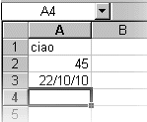
FIG. 4.19
La parola “ciao” è a sinistra (all’interno della cella A1), mentre le altre sono a destra. Excel ha riconosciuto un testo e lo ha allineato a sinistra. Ha poi riconosciuto un numero e una data e li ha allineati a destra.
Provare a scrivere “a45” sulla cella A4. Ecco il risultato.
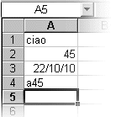
FIG. 4.20
“a45” è stato riconosciuto come testo, infatti è allineato a sinistra.
Ogni volta che si inseriscono dei dati si deve controllare se Excel li ha riconosciuti come noi li volevamo, cioè se li ha riconosciuti come testo o come numeri.
A seconda del “tipo di dati”, Excel ci permette di fare comandi diversi (per esempio non si possono sommare due testi). Se scrivendo un numero o una data questo risulta allineato a sinistra, significa che Excel lo ha riconosciuto come testo e che probabilmente si è commesso un errore di digitazione.
DIMENSIONI DELLE CELLE
Quello che scriviamo all’interno di una cella è contenuto in quell’unica cella.
Questa frase si deve interpretare come una definizione, un “piccolo teorema”. Cerchiamo di spiegare il significato con un esempio. Aprire un nuovo file (utilizzando il pulsante NUOVO: quello con disegnato un foglio bianco, in alto a sinistra; oppure utilizzando il menu FILE – NUOVO). Nella cella A1 scrivere la seguente frase: “contenuto della cella A1”, quindi premere INVIO. Il risultato è visualizzato nella figura 4.21.
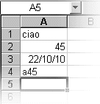
FIG. 4.21
Il testo digitato risulta scritto su 3 celle: A1, B1 e C1.
In realtà è solo la cella A1 che contiene il testo, cioè la cella in cui è stato inserito. Per verificare quanto detto, fare un clic sulla cella A1, per renderla attiva.
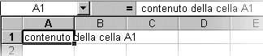
FIG. 4.22
“contenuto della cella A1” si legge sia all’interno della cella, sia nella barra della formula. Tutto quello che è visualizzato nella barra della formula è il contenuto nella cella.
Provare ora a rendere attiva la cella B1, facendoci un clic sopra.
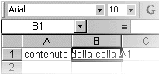
FIG. 4.23
La barra della formula è vuota. Questo significa che la cella non ha contenuto, quindi è vuota.
Provare a fare un clic sulla cella C1, si ottiene lo stesso risultato.
L’unica cella che contiene la frase è la cella A1, anche se il testo è visualizzato sopra più celle.
Non ci si deve mai fidare di quello che si vede sul foglio di lavoro. Ogni volta che si desidera conoscere qual è il contenuto di una cella, si deve renderla attiva e guardare la barra della formula: quello che si legge sulla barra della formula è il contenuto della cella.
Posizionarsi sulla cella B1 e scrivere “cella B1”, infine premere INVIO.
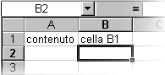
FIG. 4.24
Il testo della cella A1 è stato tagliato per fare posto al testo della cella B1.
In generale, quando si inserisce un testo che supera la dimensione della cella, succede quanto segue:
· Se le celle seguenti sono vuote, la frase è visualizzata anche sulle celle seguenti;
· Se le celle seguenti non sono vuote, la frase è tagliata.
La parte tagliata del testo rimane comunque memorizzata all’interno della cella. Per verificarlo si deve rendere attiva la cella e controllare la barra della formula. Provare a cliccare sulla cella A1.
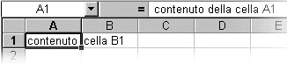
FIG. 4.25
All’interno della cella A1 si legge solamente “contenuto”, mentre nella barra della formula si legge “contenuto della cella A1”. Excel memorizza il contenuto della barra della formula.
Per vedere anche nel foglio di lavoro, cioè all’interno delle celle, tutto quello che è stato scritto, si devono cambiare le dimensioni delle celle, quindi ingrandire le celle.
Per rendere le celle più grandi o più piccole si può utilizzare il puntatore del mouse. Si deve portare il puntatore del mouse a metà tra due intestazioni di riga o di colonna (per esempio tra la riga 1 e la riga 2, oppure tra la colonna B e la colonna C). Le intestazioni sono i nomi delle righe e delle colonne, visualizzate con la forma di celle di colore grigio sopra il foglio di lavoro (colonne) o a sinistra (righe). Quando il puntatore del mouse si trova in mezzo a due intestazioni cambia forma: diventa una doppia freccia nera, come mostrato nella figura 4.26.
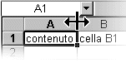
FIG. 4.26
Quando il puntatore assume questa forma, si deve cliccare e tenere premuto il pulsante sinistro del mouse, quindi muovere la mano a destra (per allargare) o a sinistra (per stringere). Una volta trovata la dimensione corretta, si deve rilasciare il pulsante sinistro del mouse.
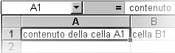
FIG. 4.27
Ora si riesce a vedere l’intero contenuto della cella A1.
Si nota che non è stata ingrandita solo la cella A1, ma l’intera colonna A. Infatti è possibile allargare o stringere sempre e solo intere colonne o intere righe.
Quanto detto per le colonne vale anche per le righe. Quindi per modificare la dimensione di una riga si deve portare il puntatore del mouse nelle intestazioni di riga, fino a quando assume la forma di una doppia freccia. Si deve cliccare sul pulsante sinistro, muovere la mano verso l’alto o verso il basso e rilasciare il pulsante del mouse.
Un altro modo per modificare le dimensioni delle colonne è utilizzare il menu FORMATO – COLONNA – LARGHEZZA
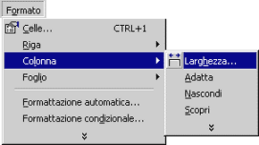
FIG. 4.28
Si apre una finestra nella quale si deve digitare la dimensione della colonna in punti. Questa unità di misura è specifica per le colonne di Excel, quindi non si può fare riferimento con i punti dei caratteri o con altre unità di misura: non esiste una corrispondenza in cm. Si devono provare varie dimensioni, finché non si trova quella adatta. La misura normale, predefinita, delle celle è 8,43 punti.
Per le righe il comando è FORMATO – RIGA – ALTEZZA e si deve digitare la misura. Anche per le righe l’unità non ha corrispondenze con altre misure. Non si possono nemmeno paragonare le misure delle righe e delle colonne tra di loro, perché sono diverse. Per esempio provare a mettere lo stesso numero come dimensione di una riga e di una colonna. La larghezza della colonna risulta diversa dall’altezza della riga.
Un comando molto comodo permette di dare la dimensione giusta, delle colonne o delle righe, senza scrivere il numero e senza provare ad allargare manualmente (quindi non per tentativi). Excel controlla il contenuto dell’intera colonna (o riga) e allarga la colonna in modo che sia visibile il testo più lungo di tutte le celle della colonna.
Si deve portare il puntatore del mouse sulle intestazioni di colonna (o riga), aspettare che assuma la forma di una doppia freccia nera. Quindi, invece di fare clic e trascinare, si deve fare un doppio clic. Automaticamente Excel cambia la dimensione della colonna (o riga) a seconda del contenuto della colonna stessa. Questo comando si chiama ADATTA.
ESEMPIO. Scrivere nella colonna C, a partire dalla cella C1, i seguenti nominativi, uno per cella (per il momento senza preoccuparci della dimensione delle celle).
- Alessandro Manzoni
- Ettore Fieramosca
- Pier Ferdinando Lante Della Rovere
- Uto Ughi
Premere INVIO dopo ogni nome. Il risultato si vede nella figura 4.29.
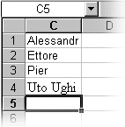
FIG. 4.29
Portare il puntatore del mouse tra le intestazioni della colonna C e D, aspettare che assuma la forma di una doppia freccia nera e fare doppio clic. Il risultato è quello della figura 4.30.
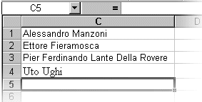
FIG. 4.30
N. B. Può succedere che non si riesca a modificare le dimensioni delle colonne o delle righe. Questo di solito accade quando non si è ancora confermato l’inserimento di una cella, quando cioè non è stato premuto INVIO. Se questi comandi non riescono, controllate la cella attiva: c’è il cursore che lampeggia. Premere INVIO.
SELEZIONARE CON LA TASTIERA
Selezionare significa dire al computer con quali celle si intende lavorare. Quando si seleziona una parte del foglio, si lavora solo con quella: tutti i comandi volgono solo per le celle selezionate, non per tutte le altre.
Un caso particolare di selezione è la cella attiva. La cella attiva è quella in cui scriviamo e lavoriamo. Prima di inserire i dati, si deve sempre scegliere la cella attiva, cioè farci un clic sopra, in altra parole selezionare la cella di lavoro.
In generale si utilizza la selezione per utilizzare gli stessi comandi su un gruppo di celle, per esempio colorare i bordi di una tabella. Senza la selezione, si dovrebbero prendere, una ad una, tutte le celle della tabella (potrebbero essere poche decine, centinaia o più ancora) e, dopo aver attivato ogni singola cella colorarne il bordo. Questo significherebbe ripetere la stessa operazione (colore del bordo) per tutte le celle, cioè decine, centinaia di volte. Utilizzando la selezione, invece, il comando (colorare il bordo) è unico.
Si può dire, in modo informale, che selezionare è come rendere attive tante celle contemporaneamente.
Quando si selezionano le celle, queste cambiano colore: di solito diventano nere. Ciò serve per indicare quali sono le celle selezionate e quali quelle escluse.
Per selezionare con la tastiera si utilizzano le frecce direzione (le stesse che servono per cambiare cella) insieme al tasto SHIFT, quello delle maiuscole, chiamato anche MAIUSC e che viene rappresentato nella tastiera con una freccia verso l’alto. Ci sono 2 tasti SHIFT nella tastiera, uno alla sinistra dei caratteri e uno alla destra, sotto l’INVIO.
Il tasto SHIFT da solo non ha valore, non fa niente, quindi provando a premerlo e rilasciarlo sulla tastiera, non succede nulla. Ha validità solo se premuto contemporaneamente ad altri tasti, per esempio insieme alle frecce direzione.
Per selezionare si deve:
- premere e tenere premuto il tasto SHIFT;
- tenendo premuto il tasto SHIFT, premere e mollare le frecce direzione (a seconda di cosa si vuole selezionare);
- mollare il tasto SHIFT.
Le celle selezionate vengono visualizzate come nella figura 5.01.
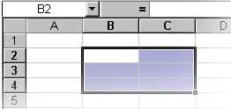
FIG. 5.01
Le celle selezionate sono quelle comprese tra la B2 e la C4. Sono tutte evidenziate, tranne la cella B2, quella di partenza, che è bianca, comunque con il contorno marcato.
Per togliere la selezione è sufficiente rendere attiva una cella, per esempio facendo un clic su una qualsiasi.
SELEZIONARE CON IL MOUSE
A seconda delle operazioni che si intendono fare, può essere più comodo utilizzare il mouse per selezionare. Cambia il modo in cui si “evidenziano” le celle, ma non il risultato. Quindi selezionare con la tastiera o con il mouse è equivalente.
Il modo più semplice di selezionare con il mouse è:
- portare il puntatore del mouse sopra una cella;
- premere e tenere premuto il tasto sinistro del mouse;
- spostare il puntatore del mouse, tenendo premuto il tasto sinistro;
- alla fine rilasciare il puntatore del mouse.
Tutte le celle su cui si passa vengono selezionate.
Per togliere la selezione è sufficiente fare un clic su una cella qualsiasi.
Questo metodo è quello più utilizzato, ma non sarebbe conveniente.
Per esempio si vogliono selezionare le celle comprese tra la B2 e la R50. Si provi con il metodo precedente. Si fa difficoltà a fermarsi sulla riga e sulla colonna esatta.
Quando si vuole selezionare una tabella che è più larga della schermata (celle visibili sul monitor), è molto utile il metodo seguente, che sfrutta una semplice proprietà della geometria: per rappresentare un rettangolo (la nostra selezione) si possono usare due vertici opposti (due celle agli angoli opposti della tabella).
ESEMPIO. Si vogliono selezionare le celle comprese tra la B2 e la R50. Si procede in questo modo:
- Fare un clic sulla prima cella della tabella, quella più in alto e più a sinistra, la cella B2. Questa diventa la cella attiva.
- Ora si deve cercare l’ultima cella, quella più in basso e più a destra, la cella R50, senza cambiare cella attiva. Utilizzare le barre di scorrimento (capitolo 3) fino a visualizzare l’ultima cella. In questo modo, la cella attiva è ancora la B2.
- Premere e tenere premuto, il tasto SHIFT sulla tastiera.
- Fare un clic con il tasto sinistro del mouse, sempre tenendo premuto SHIFT, sulla cella R50.
- Mollare il tasto SHIFT.
Risultano selezionate tutte le celle tra la prima e l’ultima.
SELEZIONARE COLONNE E RIGHE
Per selezionare un’intera colonna o un’intera riga si deve fare un clic sull’intestazione di colonna o di riga corrispondente: sui nomi delle colonne o delle righe intorno al foglio, rappresentati da celle grigie. In questo modo si seleziona l’intera colonna (riga) dalla prima all’ultima cella. Per esempio selezionare la colonna B significa selezionare tutte le celle comprese tra la B1 e la B65.535.
Per selezionare più righe o più colonne si deve selezionare la prima, tenere premuto il pulsante sinistro del mouse e muoversi sulle intestazioni fino all’ultima che si intende includere.
ESEMPIO. Selezionare le colonne dalla B alla F.
Portare il puntatore del mouse sopra l’intestazione della colonna B. Fare clic con il pulsante sinistro del mouse e tenerlo premuto, come mostrato nella figura 5.02.

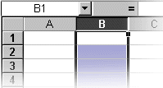
FIG. 5.02
Sempre tenendo premuto il pulsante sinistro del mouse, spostarsi verso destra, fino ad arrivare sopra F. Mollare il pulsante del mouse.
Per selezionare l’intero foglio di lavoro, si deve portare il puntatore del mouse nella casella grigia in alto a sinistra, tra le intestazioni di riga e di colonna e si deve fare un clic. La zona è mostrata nella figura 5.03 dal rettangolo rosso.

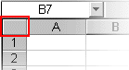
FIG. 5.03
CAMBIARE LA LARGHEZZA A PIÙ COLONNE
Vediamo un esempio di come possono essere utilizzate le selezioni. Nei capitoli precedenti è stato spiegato come cambiare la larghezza di una colonna. Vediamo come cambiare la larghezza di tante colonne, contemporaneamente. L’unica differenza rispetto a quanto già visto è che, prima di fare il comando, si devono selezionare le colonne da modificare.
ESEMPIO. Si vuole che le colonne B, C e D abbiano la dimensione 5.
Selezionare le colonne B, C e D. Fare il comando FORMATO – COLONNA – LARGHEZZA. Digitare il valore 5 e fare clic sul pulsante OK. Contemporaneamente tutte e tre le colonne prendono la stessa dimensione.
INSERIRE RIGHE E COLONNE
Succede spesso di scrivere un’intera tabella e alla fine accorgersi di aver dimenticato una riga o una colonna. Invece di rifare tutto daccapo, si possono inserire solo le righe o le colone mancanti.
Per aggiungere una colonna si deve selezionare una cella, aprire il menu INSERISCI, nella lista di comandi e fare un clic sopra COLONNE. La colonna viene inserita a sinistra della cella selezionata.
Per aggiungere una riga si deve selezionare una cella, aprire il menu INSERISCI e fare un clic sopra RIGHE. La riga viene inserita sopra la cella selezionata.
ESEMPIO. Digitare la seguente tabella, sulle stesse celle.
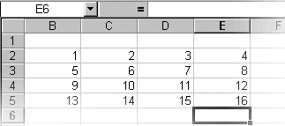
FIG. 6.01
Selezionare la cella C3 e dare il comando INSERISCI – COLONNE. Il risultato si vede sulla figura 6.02.
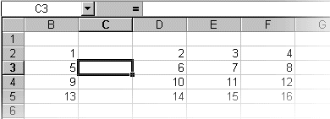
FIG. 6.02
Selezionare la cella E5 e dare il comando INSERISCI – RIGHE. Il risultato si vede nella figura 6.03.

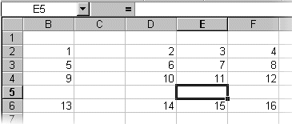
FIG. 6.03
Per inserire più colonne o più righe si procede in questo modo: selezionare lo stesso numero di colonne (o righe) che si vogliono aggiungere, poi il comando INSERISCI – COLONNE (o RIGHE). La differenza rispetto a prima è che, invece di cliccare su una cella, si selezionano più righe o più colonne.
ESEMPIO. Cancellare la tabella dell’esempio precedente: selezionare tutta la tabella e premere il tasto CANC. Digitare nella cella B2 la parola “prima”, poi nella cella B3 la parola “seconda”. Selezionare 3 righe, dalla 3 alla 5, come mostrato nella figura 6.04.

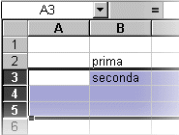
FIG. 6.04
Lanciare il comando INSERISCI – RIGHE.

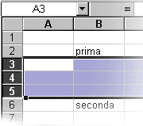
FIG. 6.05
ELIMINARE RIGHE E COLONNE
Per eliminare una o più righe (o colonne) si procede come segue:
- Selezionare la riga o le righe (o colonne) da eliminare;
- Utilizzare il comando MODIFICA – ELIMINA.
Eliminare una riga significa toglierla completamente dal foglio di lavoro, comprese tutte le celle e tutte le informazioni delle celle.
È diverso eliminare una riga da premere il tasto CANC. Vediamo la differenza con un esempio.
ESEMPIO. Prendere un nuovo file, con il pulsante NUOVO, (quello con l’icona del foglio bianco, in alto a sinistra).
Scrivere quanto segue, come mostrato nella figura 6.06:
nella cella B2 PRIMA
nella cella B3 SECONDA
nella cella B4 TERZA
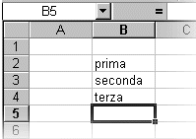
FIG. 6.06
Selezionare la riga 3, facendo un clic sull’intestazione di riga 3 (sulla cella grigia) e premere il tasto CANC. In questo modo è stato eliminato il contenuto della riga 3, cioè tutto quello che contenevano le celle, non la riga 3. Come mostrato nella figura 6.07.
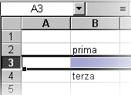
FIG. 6.07
Ripetere l’esercizio dall’inizio. Quando è stata selezionata la riga 3, invece di premere CANC, utilizzare il comando MODIFICA – ELIMINA. È stata effettivamente eliminata la riga: la riga è sparita dal foglio, come mostrato nella figura 6.08.
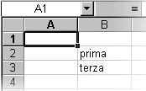
FIG. 6.08
Si vede infatti che le parole PRIMA e TERZA sono su righe adiacenti, nella figura 6.07 si trovavano ad una riga di distanza.

